Для служебного пользования

Методические основы по ведению управленческого учета в ERP NOVA.

Москва
Россия
2014

ВВЕДЕНИЕ

Компания «АЗСофт» в настоящем документе приводит краткие методические положения по ведению управленческого учета в торговых и производственно-торговых предприятиях с использованием ERP NOVA.
Эти основы методологии являются результатом многолетнего (более 10 лет) опыта внедрения и эксплуатации программ управленческого учета «АЗСофт» в компаниях-клиентах.
Методические положения включают набор и последовательность действий и мероприятий при подготовке к внедрению, внедрению и эксплуатации ERP NOVA.
На любом этапе можно и нужно выделять действия, которые исполняются сотрудниками «АЗСофт», и действия, выполняемые сотрудниками компании, где внедряется система управленческого учета, далее «Компания».

Подготовка к внедрению.
«Компания»
- Назначение комиссии во главе с председателем или ответственного лица по внедрению системы управленческого учета.
- Лицензирование необходимого ПО.
- Утверждение автоматизируемых бизнес-процессов.
- Разработка и утверждение плана счетов, статей приходов и расходов, оснований операций, выбор валют.
- Проведение ревизии дебиторской и кредиторской задолженности, товарных остатков.
- Тестирование установки системы управленческого учета, формирование протокола замечаний, если необходимо.
- Проверка и оформление акта приема доработок ERP NOVA.
- Организация обучения сотрудников.
- Формирование данных для начальной загрузки.

«АЗСофт»
- Проведение интервью с сотрудниками «Компании» для определения автоматизируемых бизнес-процессов.
- Анализ оборудования «Компании»
- Лицензирование и подготовка комплекта носителей ERP NOVA, Oracle 11g, Microsoft.
- Поставка оборудования, если необходимо.
- Установка и конфигурирование сервера или серверов на территории «Компании».
- Проведение настроек ERP NOVA для тестирования.
- Доработка функционала и выходных форм по протоколу замечаний, если необходимо.
- Проведение обучения сотрудников.

Внедрение.

«Компания»
- Назначение даты внедрения, т.е. перехода к эксплуатации.
- Назначение лиц или лица, контролирующих отдельные бизнес процессы и учет в целом по балансам и отчетам ERP NOVA.
- Назначение лиц или лица ответственного за контакт с «АЗСофт» по поддержке.
- Окончательное формирование начальных данных по кредиторской, дебиторской задолженности, товарных запасах и др.
- Утверждение начальных балансов после загрузки начальных данных.

«АЗСофт»
- Загрузка начальных данных.
- Формирование начальных операций.
- Формирование начальных балансов.
- Выделение сотрудников, ответственных за поддержку.
- Патронаж в течение одной недели.

Эксплуатация.
«Компания»
- Организационное обеспечение правильного и своевременного учета операций по бизнес-процессам.
- Контроль учета по балансам и отчетам ERP NOVA.
- Организационное обеспечение оповещения «АЗСофт» о проблемах и ошибках в процессе эксплуатации.
- Запрос и согласование доработок функционала, если необходимо.

«АЗСофт»
- Консультации по проведению учета, если необходимо.
- Исправление ошибок и решение проблем в соответствии с договором поддержки.
- Доработка функционала, если необходимо.

Далее приводятся более детальные методические положения по каждому разделу.
ПОДГОТОВКА К ВНЕДРЕНИЮ

«Компания»

Назначение комиссии во главе с председателем или ответственного лица по внедрению системы управленческого учета.

По имеющемуся у «АЗСофт» опыту для компаний с филиалами необходимо назначать комиссию, куда включать представителей филиалов. Председателем комиссии должно быть лицо из высшего руководства «Компании».
Для компаний без филиалов достаточно назначить лицо, ответственное за внедрение системы, из высшего руководства «Компании». Выбор должен производиться из: Генеральный директор, Исполнительный директор, Финансовый директор.

Лицензирование необходимого ПО.

Опуская вопрос о необходимости лицензировать программное обеспечение вообще, отметим, что на этапе подготовки внедрения до установки серверов у «Компании» минимально должны быть лицензии на ERP NOVA, Oracle 11g, Microsoft Windows Server 2003.
«АЗСофт» является партнером Oracle и Microsoft и обеспечивает лицензирование любых необходимых продуктов этих производителей для своих клиентов со значительными скидками.

Утверждение автоматизируемых бизнес-процессов.

Должны быть утверждены автоматизируемые бизнес-процессы, например, автоматизируется весь учет компании оптовой продажи. В результате должен быть сформирован список рабочих мест (число лицензий), определен набор ролей полномочий пользователей, и собственно полномочия ролей.

Разработка и утверждение плана счетов, статей приходов и расходов, оснований операций, выбор валют.

По каждому счету из плана счетов должны быть определены дебетовые и кредитовые операции, определены основания приходов и расходов денежных средств. Должны быть определены статьи расходов из прибыли.

Проведение ревизии дебиторской и кредиторской задолженности, товарных остатков.

В результате ревизии должны быть сформированы в табличной форме Exel товарные остатки, дебиторская и кредиторская задолженность.

Тестирование установки системы управленческого учета, формирование протокола замечаний, если необходимо.

В результате тестирование установки может быть выявлена необходимость доработки функционала или отчетов и выходных форм, которая оформляется протоколом или протоколами, согласованными с «АЗСофт».

Проверка и оформление акта приема доработок ERP NOVA.

После проведения доработок производится их проверка, результаты оформляются Актом, подписанным обеими сторонами.

Организация обучения сотрудников.

По согласованию с «АЗСофт» планируется время обучения и даты. Обеспечивается техническое оснащение обучения и организация.

Формирование данных для начальной загрузки.

Перед внедрением дополнительно проверяются и формируются данные по товарным запасам и дебиторской и кредиторской задолженностям.

«АЗСофт»

Проведение интервью с сотрудниками «Компании» для определения автоматизируемых бизнес-процессов.

Результатом проведенных интервью должны быть сформулированы данные для настройки ERP NOVA по плану счетов, операциям, валютам, структуре организации, безопасности и т.д.

Анализ оборудования «Компании».

По результатам могут быть сделаны рекомендации по составу и характеристикам оборудования. «АЗСофт» является партнером крупнейших дистрибьюторов оборудования Verysell и «Ланит» и осуществляет поставки любого необходимого оборудования.

Лицензирование и подготовка комплекта носителей ERP NOVA, Oracle 11g, Microsoft.

Подготовка и оформление необходимых договоров, оформление лицензий.

Поставка оборудования, если необходимо.

Поставка и/или модернизация оборудования.

Установка и конфигурирование сервера или серверов на территории «Компании».

«АЗСофт» производит установку операционной системы, если необходимо, установку и конфигурирование Oracle Database Server 11g, конфигурирование корпоративной сети, если необходимо (для холдингов с удаленными филиалами), установку ERP NOVA на сервере (серверах). Установка рабочих мест, как правило, не производится, оказываются консультации в рабочем порядке.

Проведение настроек ERP NOVA для тестирования.

Выполняются все настройки ERP NOVA по результатам сформированных в процессе интервью сотрудников данных.

Доработка функционала и выходных форм по протоколу замечаний, если необходимо.

Согласовывается стоимость доработок и по мере оплаты производятся доработки.

Проведение обучения сотрудников.

Составляется план обучения сроком одна или две недели, в зависимости от величины компании, ежедневно, не более четырех часов в день. После согласования с «Компанией» проводится обучение в системе дистанционного обучения АЗСофт.

ВНЕДРЕНИЕ

«Компания»

Назначение даты внедрения, т.е. перехода к эксплуатации.

Должна быть назначена конкретная дата внедрения, к которой могут быть подготовлены актуальные данные начальной загрузки. Оптимальной датой является дата после нерабочего дня, который используется для загрузки начальных данных и их проверки.

Назначение лиц или лица, контролирующих отдельные бизнес процессы и учет в целом по балансам и отчетам ERP NOVA.

Обязательно должны быть назначены лица из высшего руководства «Компании», которые будут производить проверку балансов и контрольных отчетов после загрузки начальных данных, а также выполнять ежедневный и иной контроль учета.

Назначение лиц или лица ответственного за контакт с «АЗСофт» по поддержке.

Должны быть назначены ответственные за контакты по техническим вопросам из IT подразделения и ответственные за контакты по вопросам учета.

Окончательное формирование начальных данных по кредиторской, дебиторской задолженности, товарных запасах и др.

После проведения ревизии, как правило, проходит некоторое время до загрузки начальных данных и внедрения системы учета на ERP NOVA. Поэтому в день загрузки обязательно должно быть произведено их уточнение и актуализация.

Утверждение начальных балансов после загрузки начальных данных.

После загрузки начальных данных в ERP NOVA формируется баланс, все строки баланса проверяются по начальным данных. По результатам проверки сотрудниками «АЗСофт» вносятся изменения, если необходимо, проверенный баланс должен быть утвержден лицом, ответственным за внедрение.

«АЗСофт»

Загрузка начальных данных.

Загрузка и корректировка начальных данных осуществляется средствами, которые пользователям ERP NOVA не передаются. Используется инструменты по усмотрению сотрудников «АЗСофт».

Формирование начальных операций.

После загрузки и проверки начальных данных по отчетам ERP NOVA, сотрудники «АЗСофт» формируют так называемые «записи начальных операций». Так как в ERP NOVA устанавливается связь между операциями, например, оплаты клиентов привязываются к отгрузкам, оплаты поставщикам привязываются к поставкам, возвраты подотчетных авансов привязываются к выдаче и т.д., по данным сальдо начальной загрузки создаются операции по суммам, равные значениям сальдо для каждого контрагента.

Формирование начальных балансов.

После завершения ввода начальных данных и операций, формируются отчеты по прибыли за один день, капиталу и балансу. Имеющийся разбаланс принимается за значение имеющегося на дату внедрения капитала (нераспределенной прибыли или убытков) и заносится в виде сальдо на соответствующий счет. После этого отчет по балансу не содержит разницы между пассивами и активами.

Выделение сотрудников, ответственных за поддержку.

Для осуществления поддержки и патронажа выделяется сотрудник или сотрудники «АЗСофт», персонально отвечающие за работу с «Компанией».

Патронаж в течение одной недели.

Патронаж в течение одной недели проводится «АЗСофт» на основании опыта внедрений. Именно в течение примерно первой недели возникают проблемы, связанные с изменившимися правилами и методами учета. Поэтому «АЗСофт» на этом этапе проводит патронаж, который заключается в разъяснениях правил учета и исправлении ошибок, допущенных пользователями и не выявленных в течении дня. По истечении одной-двух недель напряженность эксплуатации новой системы спадает и практическое освоение функционала ERP NOVA позволяет пользователям самостоятельно вести учет и исправлять ошибки прошлых дней.

ЭКСПЛУАТАЦИЯ

«Компания»

Организационное обеспечение правильного и своевременного учета операций по бизнес-процессам.

Для получения эффекта от внедрения новой информационной технологии необходимо организационное обеспечение правильного и своевременного учета операций. Практически это организационное обеспечение по опыту выражается в воле и указаниях высшего руководства по следующему комплексу мер.
- Финансовый учет.
Расходы денежных средств сначала должны производится в ERP NOVA, должен распечатываться соответствующий документ и только после его подписи ответственным лицом, должны производиться выдача денег из кассы и оформление платежного поручения банку.
Приходы денежных средств учитываются по времени поступления. Безналичные платежи проводятся в ERP NOVA на основании банковских выписок. В системах «клиент-банк» в настоящее время имеется возможность оперативно получать выписки, хотя сложившаяся банковская технология фактически отражает в выписках состояние счета на вчера (предыдущую дату). Это не противоречит организации своевременного и правильного учета безналичных платежей, просто будет иметь место постоянное отставание на один день, но именно на один день.
Только такая технология позволяет по контрольным отчетам получать истинную картину дебиторской и кредиторской задолженности, формировать в любой день баланс и иметь представление о результатах бизнеса в целом.
- Складской учет.
Поставки товара должны учитываться именно в день физического поступления товара, для обеспечения контрольных мер возможно приходование товара на виртуальный буферный склад, отгрузки с которого в ERP NOVA можно запретить. Приход товара сопровождается спецификацией адреса его хранения на складе в форме: улица и номер ячейки. Для обеспечения доступности и удобства отгрузок в процессе хранения, товар может перемещаться на другие адреса и/или склады с помощью функционала «Внутренние переброски».
ERP NOVA обеспечивает строго партионный учет, поэтому сканирование сопроводительных документов производится на каждую поставку. Во избежание неоправданного увеличения размера базы данных рекомендуется удалять сканированные документы на выбывший товар и ограничивать разрешение при сканировании документов. По практике можно привести рекомендации производить сканирование с такой разрешающей способностью, чтобы размер образа находился в пределах 300Кб. Для удаления неактуальных сканированных документов в функционале «Сканирование документов» предусмотрена автоматизация – кнопка «Удалить неактуальные».
- Учет на производстве.
Производственные операции должны учитываться на дату физического завершения операции. При выполнении учета в функционале «Производство» необходимо указывать не нормативы расходов, а реальные значения расходов. Нормативы указываются в калькуляциях для получения контрольных отчетов, а реальные значения расходов используются для фиксации реальной себестоимости производимых партий товаров.
- Управление закупками.
Использование функционала существенно помогает избежать дефицитов или затоваривания.
- Бюджет.
ERP NOVA обеспечивает управление бюджетом на месяц. Практика показывает, что различные компании могут избирать различные варианты бюджетирования, например, планирование и контроль не доходов от продажи, а величин торговой наценки от продаж и управление затратами в рамках этих значений.
- Планирование.
ERP NOVA обеспечивает функционал «Стратегическое планирование», который позволяет планировать продажи на произвольный период, от планов продаж автоматизировано формируются планы закупок и производства. Практика показывает, что планируемые периоды для торговой компании: неделя, месяц, реже квартал. Для производственных компаний характерно использование планируемых периодов – год. Функционал обеспечивает контрольные отчеты, которые помогают принимать решения о коррекции планов.

Контроль учета по балансам и отчетам ERP NOVA.

Ежедневно назначенным ответственным лицом или лицами должен производится контроль выполненных операций.
Контроль в целом осуществляется следующим функционалом.
- Баланс по складу. Выполняется начальником склада или товароведами по усмотрению «Компании».
Ниже приведена форма для формирования отчета и пример сформированного отчета.
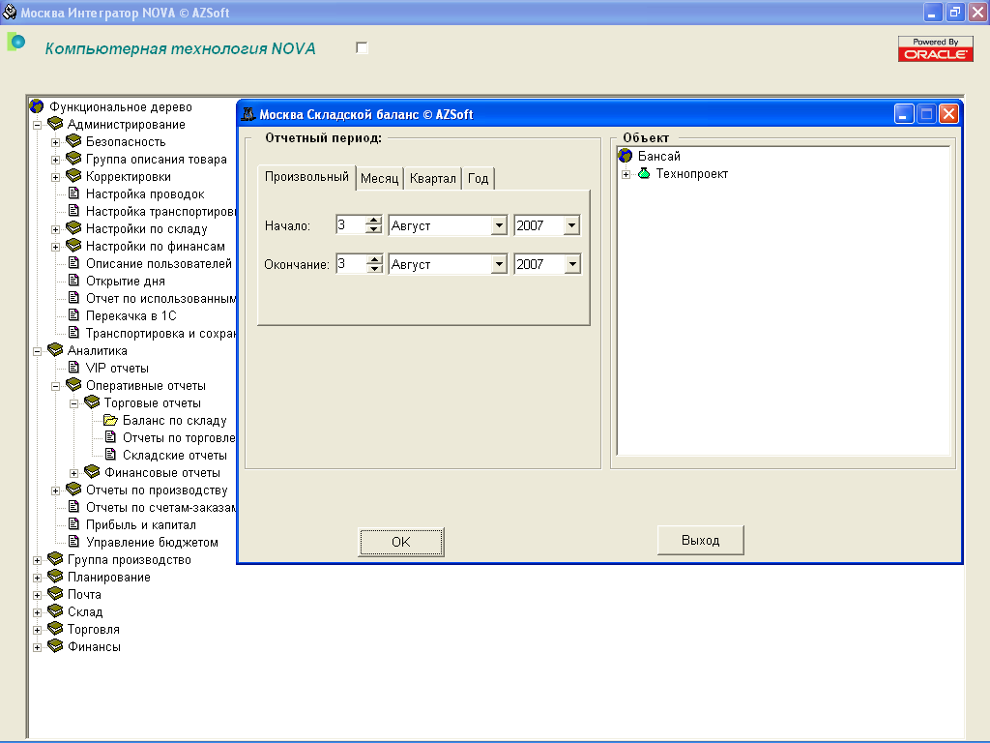

Далее сформированный отчет. В отчете строка Разбаланс должна всегда равняться 0,00.
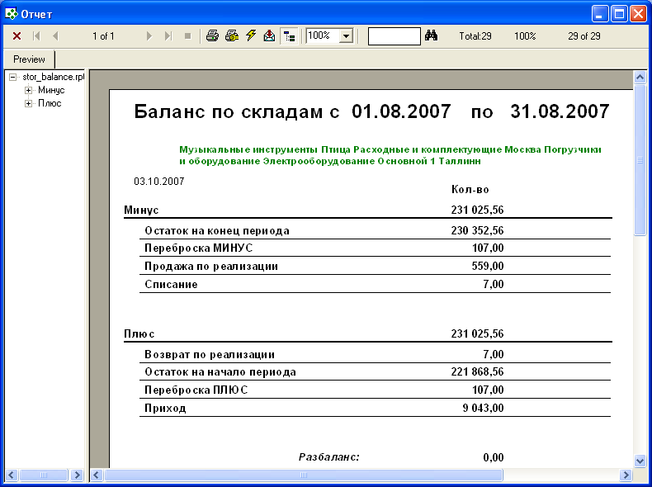

- Баланс по операциям. Выполняется ответственным лицом из высшего руководства компании.
Ниже приведена форма для формирования отчета и пример сформированного отчета.

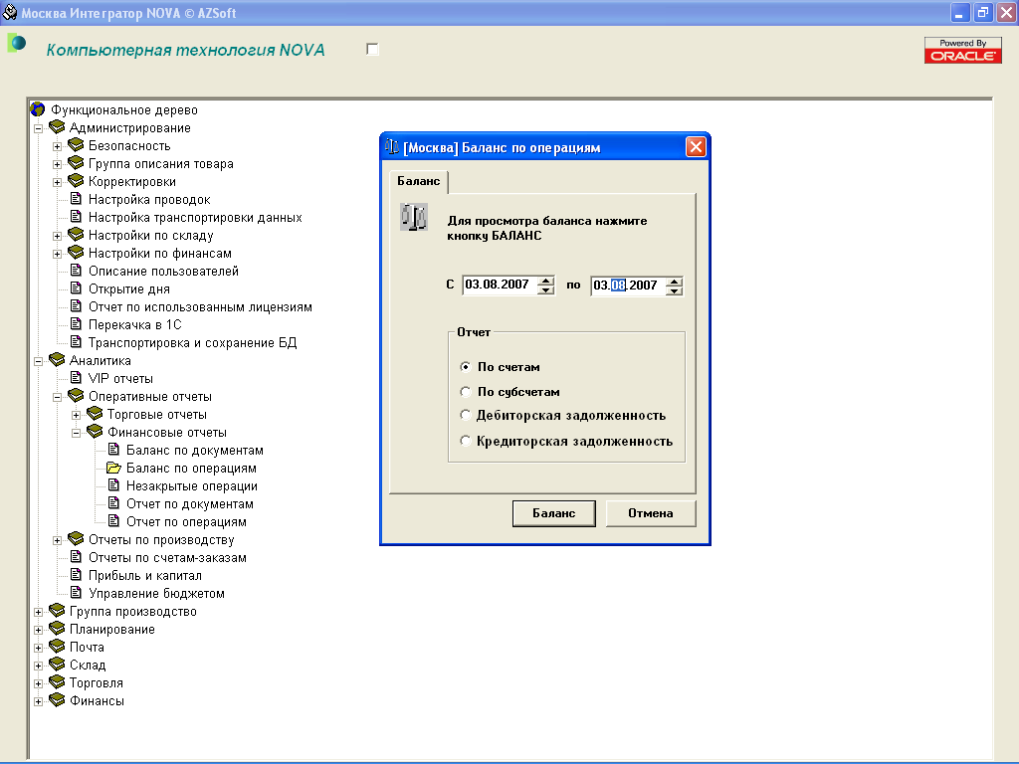

Далее приведена форма отчета. Колонка Баланс всегда должна содержать нули, а остальные колонки содержать актуальную информацию.

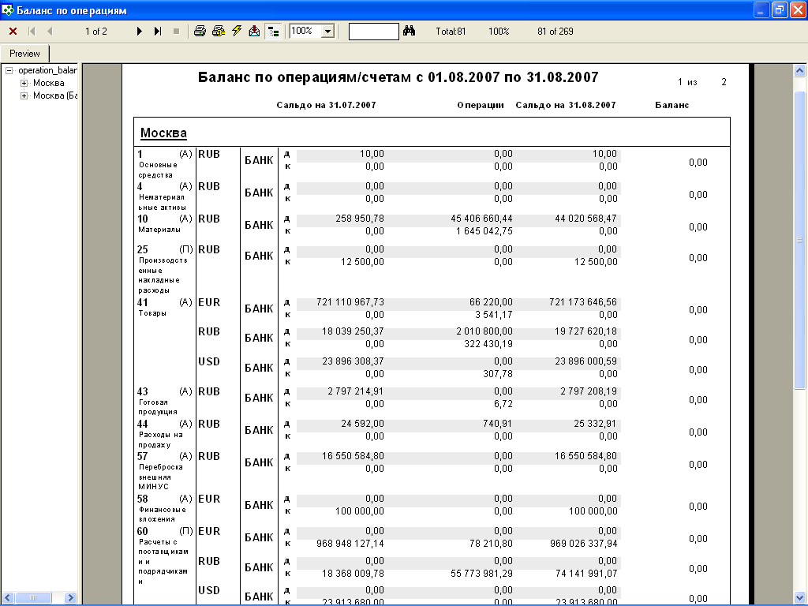

3. Баланс по документам. Должен проверяться ответственным лицом, финансовым контролером, старшим кассиром и т.д. Ниже приведены окно для формирования отчета и пример сформированного отчета.

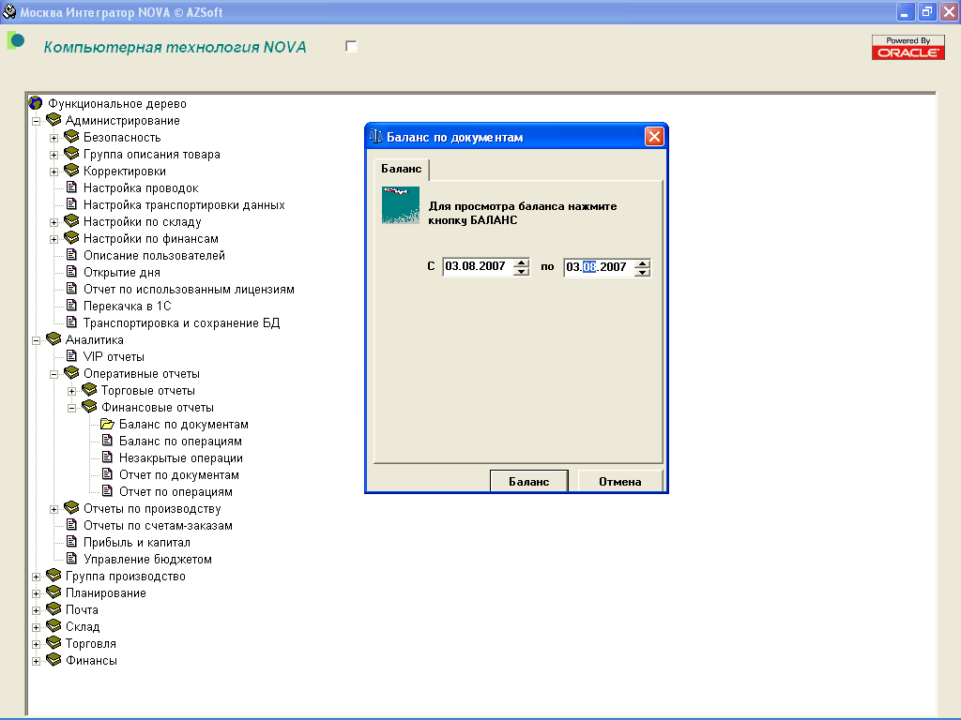

Далее сформированный отчет.
В отчете должна отсутствовать колонка Разбаланс.

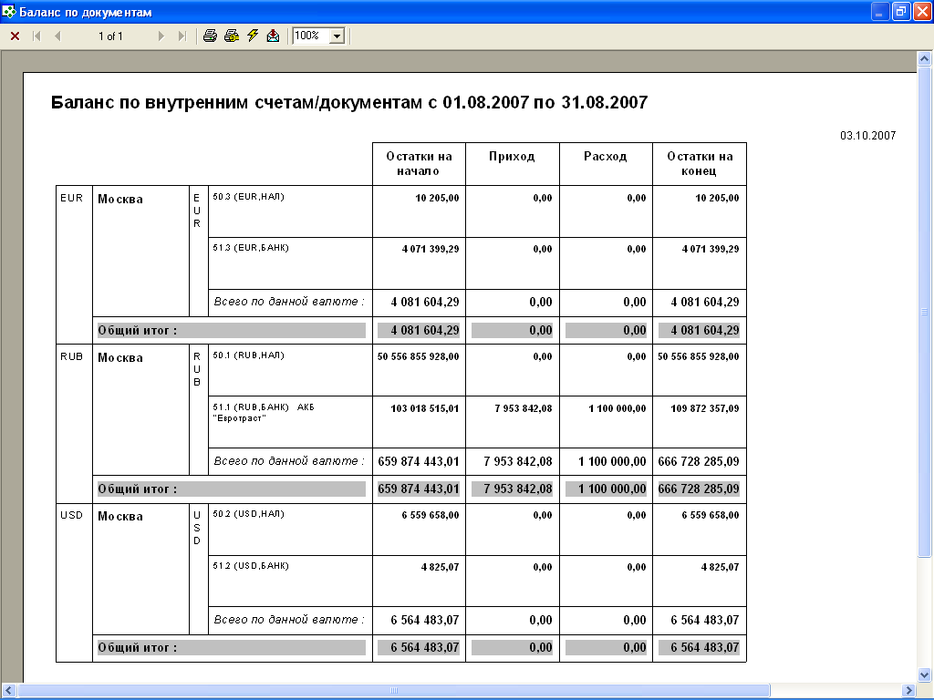

4. Баланс «Компании». Это основной и главный контрольный отчет, формируется одним их высших руководителей «Компании». Функционал предусматривает формирование ряда отчетов о результатах бизнеса «Компании», естественно, только при условии описанной выше методологии учета. Отчеты могут формироваться только в определенном порядке: прибыль, капитал, курсовая разница, если необходимо, и в завершении – баланс. Для обеспечения правильного учета расходов их прибыли, внереализационных доходов, инвестиций и изъятий капитала предусмотрены списки статей или списки счетов из прибыли. Тот или иной вариант учета выбирается по желанию «Компании» и означает либо учет затрат по факту расхода денежных средств, либо учет затрат по факту их начисления. Выбор варианта должен быть сделан при внедрении ERP NOVA, так в противном случае не будет обеспечена сбалансированность активов и пассивов. Ниже приведена форма функционала «Прибыль и капитал».

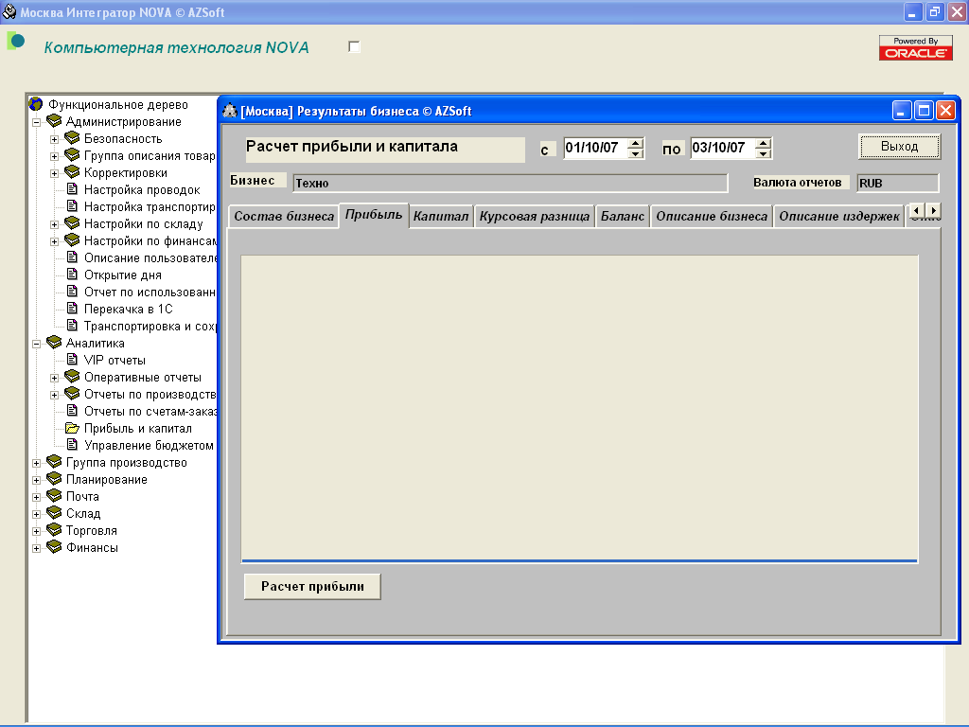

Предусмотрены два варианта отчета по прибыли: для торгового предприятия и торгово-производственного предприятия.
В первом случае себестоимость товаров считается независимо от наличия или отсутствия продаж. Таким образом, при отсутствии продаж, но списании товара по какой-либо причине, отчет зафиксирует убытки, что обеспечивает баланс активов и пассивов.
Ниже приведен пример отчета по прибыли для торгового предприятия.
В этом отчете добавленная стоимость товаров показывает дополнительную обработку готовых товаров, например, комплектование наборов, оклейку специальными марками и т.д.

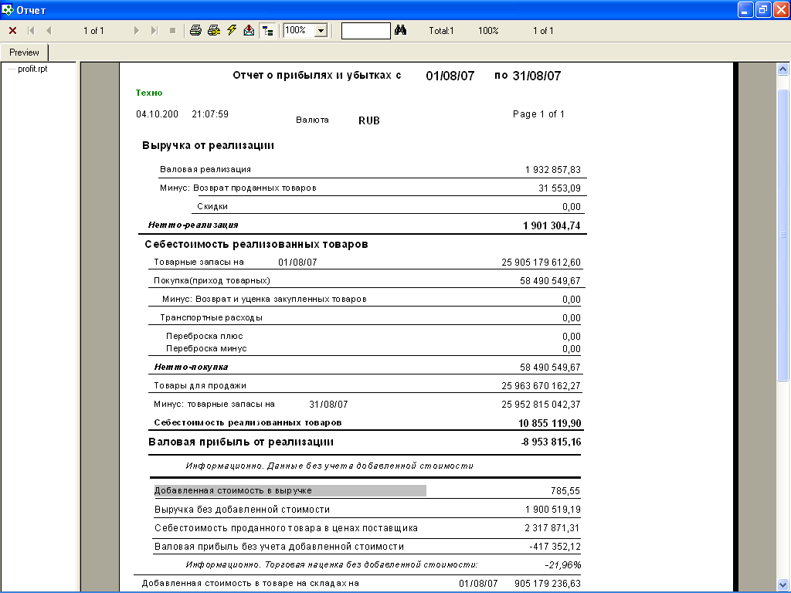

Во втором случае, для производственного предприятия себестоимость реализованных товаров считается только в том случае, если была отгрузка. Списание расходных и комплектующих со складов не приводит к разбалансу. Ниже приведен пример отчета по прибыли для производственного предприятия.
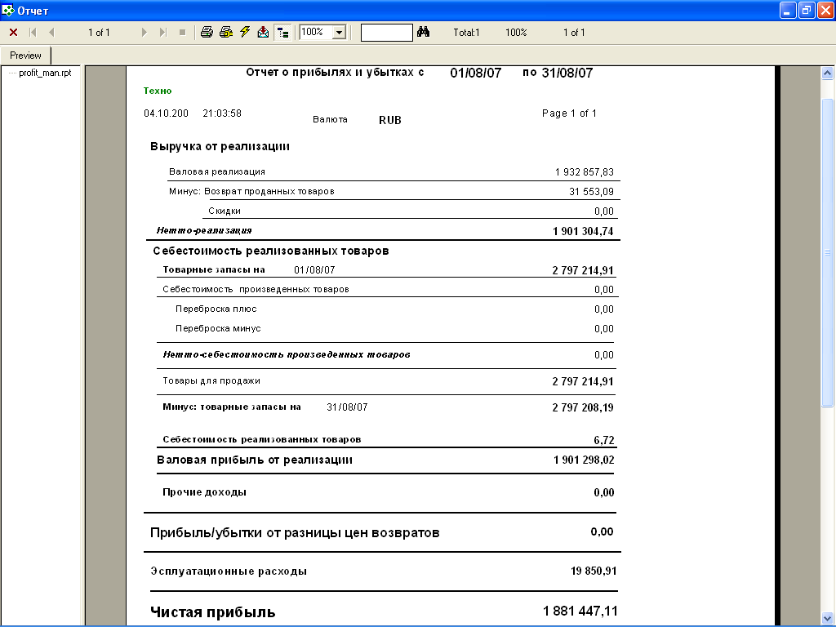

После формирования отчета по прибыли формируются отчет по курсовой разнице, если необходимо, отчет по изменению капитала и, в завершение – баланс.
Ниже приведен пример отчета баланс «Компании».

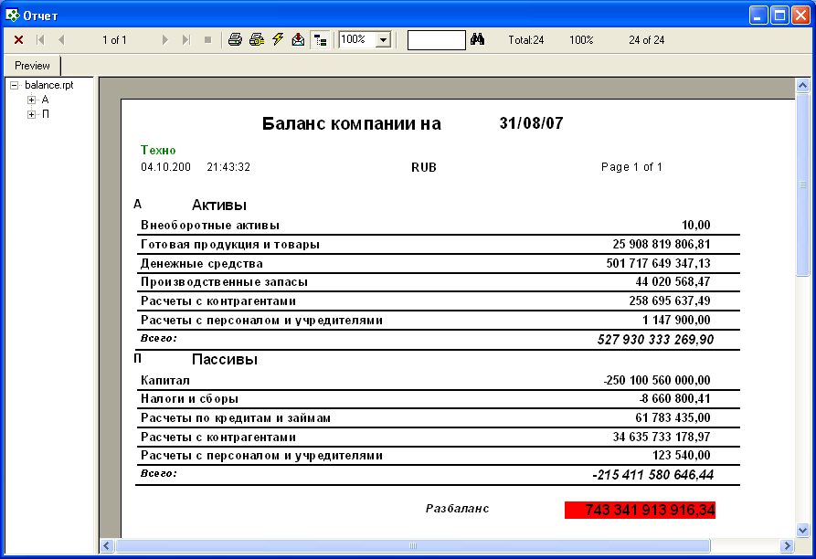

Отмеченный красным цветом разбаланс является контролем правильности учета всех операции.
Балансы по ранее описанным отчетам поддерживаются функционалом ERP NOVA, появление в них разбалансов является чрезвычайным событием, о котором необходимо без промедления сообщать «АЗСофт». Причиной может быть невыявленная ранее ошибка в функционале или ошибка, допущенная при доработке функционала по запросу «Компании». На практике разбалансы в этих отчетах не появляются месяцами и даже годами.
Разбаланс по отчету «баланс» из функционала «Прибыль и капитал» может появляться чаще и являться следствием ошибок в учете, допущенных сотрудниками «Компании». Например, если будет добавлена новая статья затрат в описание оснований и по этой статье будут сделаны расходы, но данная статья не будет включена в список расходов из прибыли. На практике «АЗСофт» консультирует и помогает исправлять ошибки в таких случаях.
Только отсутствие разбалансов во всех указанных отчетах может обеспечить доверие к данным как этих, так и других отчетов ERP NOVA.

Организационное обеспечение оповещения «АЗСофт» о проблемах и ошибках в процессе эксплуатации.

Должен быть организован следующий порядок оповещения «АЗСофт» о проблемах в процессе эксплуатации.
При обнаружении ошибки или нештатной ситуации в работе функционала сотрудник «Компании» оповещает «АЗСофт» письмом по электронной почте с сопровождением скриншота или скриншотов, иллюстрирующих проблему.
Во всех остальных случаях: при обнаружении разбалансов, при необходимости исправления данных в базе данных письмо «АЗСофт» направляется только специально назначенным лицом «Компании».

Запрос и согласование доработок функционала, если необходимо.

Необходимость доработки функционала ERP NOVA может быть инициирована в «Компании» любым сотрудником, но запрос на доработку в виде формализации функционала или его элементов должен исходить только от специально назначенного лица «Компании».

«АЗСофт»

Консультации по проведению учета, если необходимо.

«АЗСофт» обеспечивает консультации сотрудников «Компании» по телефонам «горячей линии» или по электронной почте, только при покупке сопровождения ERP NOVA, за исключением патронажа в течение одной – двух недель после внедрения.

Исправление ошибок и решение проблем в соответствии с договором поддержки.

«АЗСофт» обязана и выполняет устранение ошибок в функционале при получении уведомления от любого сотрудника «Компании» без промедления при наличии договора поддержки.
Все остальные запросы на устранение разбалансов, коррекцию данных в базе данных и доработки функционала должны исходить только от специально назначенного лица «Компании», в противном случае они игнорируются «АЗСофт».

Доработка функционала, если необходимо.

При получении запроса на доработку в установленном порядке «АЗсофт» анализирует формализацию и запрашивает уточнения, если необходимо. Только после получения приемлемой формализации, «АЗСофт» производит калькуляции стоимости доработок в чел/дн. Расчет оформляется в виде таблицы с количеством строк, определяющих работы по усмотрению «АЗСофт» и согласовывается со специально назначенным лицом «Компании». После согласования стоимости доработка может быть начата, если по ее условиям не требуется предоплата.

ЗАКЛЮЧЕНИЕ

Настоящие методические основы являются краткими, не заменяют эксплуатационную документацию ERP NOVA, а предназначены для предотвращения ряда проблем, изученных на практике, по реализации проекта автоматизации бизнеса «Компании».
Настоящие методические основы предназначены для клиентов «АЗСофт».
Компания «АЗСофт» оставляет за собой право изменять настоящий документ без оповещения клиентов.

Контакты:
115598, Москва, Загорьевская ул., д. 10, корп. 4, офис №123.
Телефон/факс +7 495 328 85 82
+7 495 991 48 53
http://www.azsoft.ru
e-mail: info@azsoft.ru, sale@azsoft.ru

